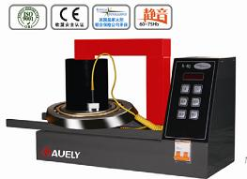
AUELY-40高性能静音轴承加热器的详细介绍

技术参数：
功率：3.6KVA/4.03.6KVA
电压/频率：220V/380V（50HZ）
加热器重量：24KG
加热最大轴承重量：50KG
可加热最小轴承内径：20mm
可加热最大轴承外径：480
垂直加热宽度（B）：≤120mm
水平加热宽度（B）：≤175mm
温度范围：标准型40℃-250℃（特殊定制可达500℃）
外形尺寸：460×210×260mm
附件：
标准加热杆 最小加热内径
14×14×250 20mm
20×20×250 30mm
30×30×250 45mm
45×45×250 60mm
功能介绍：
高性能轴承加热器由上海轴承研究所和上海交通大学共同研究开发，运用国际先进的“FuzzyContry”与“NeuralNetwork”技术！由英国皇家太阳联合保险公司承保！

宁波利德亚太仪器设备有限公司
宁波（骆驼）机电工业园区荣吉路
电话：0574-82699700
传真：0574-56877557
手机：15968445451
Q Q： 37518088
E-MAIL: yjh.37@173.com
网站：http://www.lstime.com
http://www.leadsun-china.com

